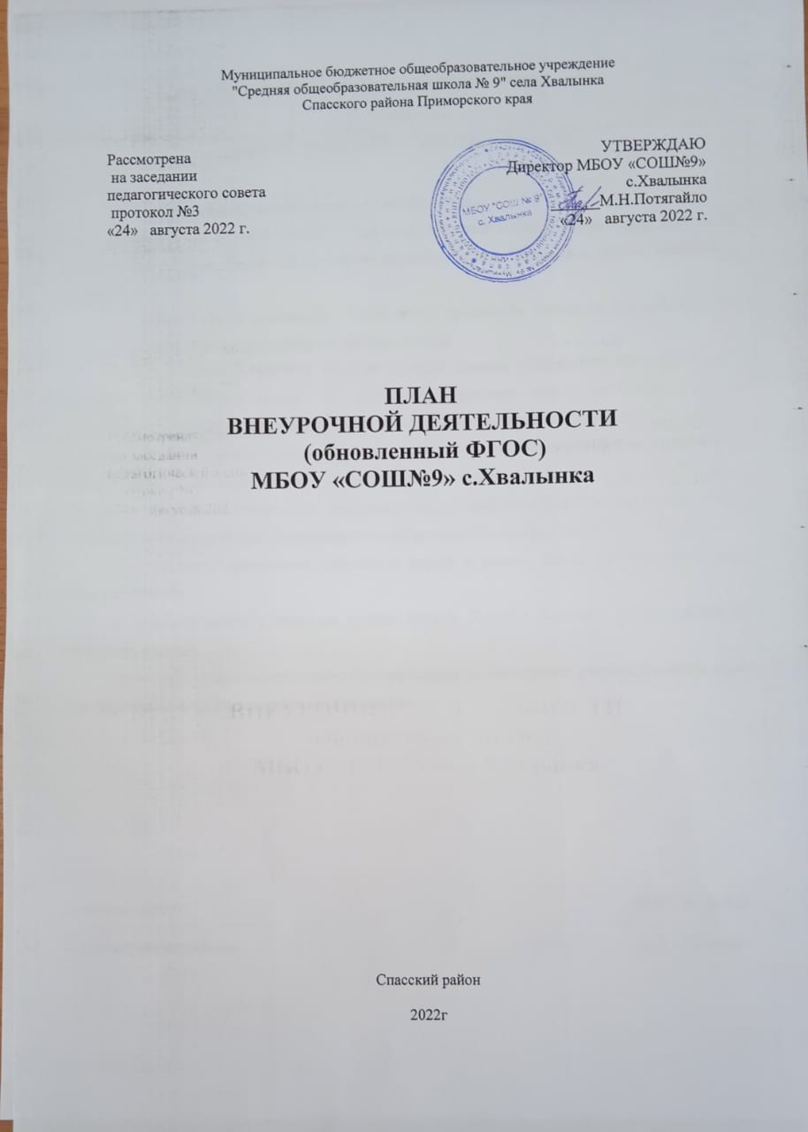

Муниципальное бюджетное общеобразовательное учреждение
"Средняя общеобразовательная школа № 9" села Хвалынка
Спасского района Приморского края

Рассмотрена  на заседании  педагогического совета  протокол №3  «24» августа 2022 г. | УТВЕРЖДАЮ  Директор МБОУ «СОШ№9»  с.Хвалынка  ______М.Н.Потягайло  «24» августа 2022 г.

ПЛАН
ВНЕУРОЧНОЙ ДЕЯТЕЛЬНОСТИ
(обновленный ФГОС)
МБОУ «СОШ№9» с.Хвалынка

Спасский район
2022г

Пояснительная записка

Под внеурочной деятельностью следует понимать образовательную деятельность, направленную на достижение планируемых результатов освоения
основных образовательных программ (предметных, метапредметных и личностных), осуществляемую в формах, отличных от урочной.
Внеурочная деятельность организуется в соответствии со следующими
нормативными документами и методическими рекомендациями:
- Приказ Минпросвещения России от 31.05.2021 № 287 «Об утверждении
федерального государственного образовательного стандарта основного общего
образования» (Зарегистрировано в Минюсте России 05.07.2021 № 64101) -
http://www.consultant.ru/document/cons_doc_LAW_389560/;
- Письмо Министерства просвещения Российской Федерации от 05.07.2022г.
№ТВ–1290/03 «О направлении методических рекомендаций» (Информационно-
методическое письмо об организации внеурочной деятельности в рамках реализацииобновленных федеральных государственных образовательных стандартов начальногообщего и основного общего образования);
- Письмо Минпросвещения России от 17.06.2022 г. № 03-871 «Об организации
занятий «Разговоры о важном»;
- Методические рекомендации по формированию функциональной грамотности
обучающихся –http://skiv.instrao.ru/bank-zadaniy/;
- Санитарные правила СП 2.4.3648-20 «Санитарно-эпидемиологические
требования к организациям воспитания и обучения, отдыха и оздоровления детей и
молодежи», утвержденных постановлением Главного государственного санитарноговрача Российской Федерации от 28.09.2020 № 28 (далее – СП 2.4.3648-20);

План внеурочной деятельности образовательной организации является обязательной частью организационного раздела основной образовательной программы, а рабочие программы внеурочной деятельности являются обязательной частью содержательного раздела основной образовательной программы.
В целях реализации плана внеурочной деятельности школой может предусматриваться использование ресурсов других организаций (в том числе в сетевой форме), включая организации дополнительного образования, профессиональные образовательные организации, образовательные организации высшего образования, организации культуры, физкультурно-спортивные, детские общественные объединения и иные организации, обладающие необходимыми ресурсами.
Формы внеурочной деятельности предусматривают активность исамостоятельность обучающихся, сочетают индивидуальную и групповую работы,обеспечивают гибкий режим занятий (продолжительность, последовательность),переменный состав обучающихся, проектную и исследовательскую деятельность,экскурсии, походы, деловые игры и пр.
Допускается формирование учебных групп из обучающихся разных классов впределах одного уровня образования.
В соответствии с требованиями обновленных ФГОС НОО и ООО образовательная организация обеспечивает проведение до 10 часов еженедельных занятий внеурочной деятельности:
- НОО - до 1320 часов;
- ООО - до 1750 часов.
Часы внеурочной деятельности рекомендуются использовать на социальное, творческое, интеллектуальное, общекультурное, физическое, гражданско-патриотическое развитие обучающихся, создавая условия для их самореализации и осуществляя педагогическую поддержку в преодолении ими трудностей в обучении и социализации. Обязательным условием организации внеурочной деятельности является ее воспитательная направленность, соотнесенность с рабочей программой воспитания образовательной организации.
С целью реализации принципа формирования единого образовательного пространства на всех уровнях образования часы внеурочной деятельности используются через реализацию модели плана с преобладанием учебно-познавательной деятельности, когда наибольшее внимание уделяется внеурочной
деятельности по учебным предметам и формированию функциональной грамотности:
Модель плана внеурочной  деятельности | Содержательное наполнение
Преобладание  учебно-познавательной  деятельности | - занятия обучающихся по формированию функциональной грамотности;  - занятия обучающихся с педагогами, сопровождающимипроектно- исследовательскую деятельность;  - профориентационные занятия обучающихся;

Планирование внеурочной деятельности
С целью обеспечения преемственности содержания образовательных программ начального общего и основного общего образования целесообразно при формировании плана внеурочной деятельности образовательной организации предусмотрена часть,рекомендуемую для всех обучающихся:
1 час в неделю – на информационно-просветительские занятия патриотической, нравственной и экологической направленности «Разговоры о важном» (понедельник, первый урок);
1 час в неделю – на занятия по формированию функциональной грамотности обучающихся (в том числе финансовой грамотности);
1 час в неделю – на занятия, направленные на удовлетворение профориентационных интересов и потребностей обучающихся (в том числе основы предпринимательства).
Кроме того, в вариативную частьплана внеурочной деятельности целесообразно включить:
- часы (3ч.), отведенные на занятия, связанные с реализацией особых интеллектуальных и социокультурных потребностей обучающихся (в том числе для сопровождения изучения отдельных учебных предметов на углубленномуровне, проектно-исследовательской деятельности, исторического просвещения);
- часы (2ч.), отведенные на занятия, направленные на удовлетворение интересов и
потребностей обучающихся в творческом и физическом развитии (в том числе
организация занятий в школьных музеях,ШСК);
- часы (2ч.), отведенные на занятия, направленные на удовлетворение социальных интересов и потребностей обучающихся (в том числе в рамках РДШ,Юнармии).
Основное содержание рекомендуемых занятий внеурочной деятельности
отражено в таблице:
Направлениевнеурочной  деятельности | Количество  часов в неделю | Основное содержание занятий
Часть, рекомендуемая для всех обучающихся
Информационно-  просветительские  занятия  патриотической,  и экологической  направленности  «Разговоры о важном» | 1 | Основная цель: развитие ценностного  отношения обучающихся к своей Родине –  России, населяющим ее людям, ееуникальной истории, богатой природе ивеликой культуре.  Основная задача:формирование  соответствующей внутренней позицииличности школьника, необходимой ему дляконструктивного и ответственного поведенияв обществе.  Основные темызанятий связаны сважнейшими аспектами жизни человека всовременной России: знанием роднойистории и пониманием сложностейсовременного мира, техническим прогрессоми сохранением природы, ориентацией вмировой художественной культуре иповседневной культуре поведения,доброжелательным отношением кокружающим и ответственным отношением ксобственнымпоступкам
Занятия по  формированию  функциональной  грамотности  обучающихся | 1 | Основная цель:развитие способности  обучающихся применять приобретённые  знания, умения и навыки для решения задач  в различных сферах жизнедеятельности,  (обеспечение связи обучения с жизнью).  Основная задача:формирование и развитие  функциональной грамотности школьников:  читательской, математической, естественно-  научной, финансовой, направленной на  развитие креативного мышления и глобальных  компетенций.  Основные организационные формы:  интегрированные курсы, метапредметныекружки или факультативы.
Занятия,  направленные на  удовлетворение  профориентационных  интересов и  потребностей  обучающихся | 1 | Основная цель:развитие ценностногоотношения обучающихся к труду какосновному способу достижения жизненногоблагополучия и ощущения уверенности вжизни.  Основная задача:формирование готовности  школьников к осознанному выборунаправления продолжения своего образованияи будущей профессии, осознание важностиполучаемых в школе знаний для дальнейшейпрофессиональной и внепрофессиональнойдеятельности.  Основные организационные формы:профориентационные беседы, деловые игры, квесты, решение кейсов, изучениеспециализированных цифровых ресурсов,профессиональные пробы, моделирующиепрофессиональную деятельность, экскурсии, посещение ярмарок профессий и  профориентационных парков.  Основное содержание:знакомство с миром  профессий и способами полученияпрофессионального образования; создание  условий для развития надпрофессиональных  навыков (общения, работы в команде,  поведения в конфликтной ситуации и т.п.);  создание условий для познания обучающимся  самого себя, своих мотивов, устремлений,  склонностей как условий для формирования  уверенности в себе, способности адекватно  оценивать свои силы и возможности.
Вариативная часть
Занятия, связанные с  реализацией особых  интеллектуальных и  социокультурных  потребностей  обучающихся | 3 | Основная цель:интеллектуальное иобщекультурное развитие обучающихся,удовлетворение их особых познавательных,культурных, оздоровительных потребностей иинтересов.  Основная задача:формирование ценностного  отношения обучающихся к знаниям, какзалогу их собственного будущего, и ккультуре в целом, как к духовному богатствуобщества, сохраняющему национальнуюсамобытность народов России.  Основные направления деятельности:занятия  по дополнительному или углубленномуизучению учебных предметов или модулей;занятия в рамках исследовательской ипроектной деятельности; занятия, связанные сосвоением регионального компонентаобразования или особыми этнокультурнымиинтересами участников образовательныхотношений; дополнительные занятия дляшкольников, испытывающих затруднения в освоении учебной программы или трудности в освоении языка обучения; специальные  занятия для обучающихся с ограниченными  возможностями здоровья или испытывающими затруднения в социальной коммуникации
Занятия, направленные на удовлетворение интересов и потребностей обучающихся в творческом и физическом развитии, помощь в самореализации, раскрытии и развитии способностей и талантов | 2 | Основная цель:удовлетворение интересов и потребностей обучающихся в творческом и физическом развитии, помощь в самореализации, раскрытии и развитии способностей и талантов.  Основные задачи: раскрытие творческих способностей школьников, формирование у них чувства вкуса и умения ценить прекрасное, формирование ценностного отношения к культуре;  физическое развитие обучающихся, привитие им любви к спорту и побуждение к здоровому образу жизни, воспитание силы воли, ответственности, формирование установок на защиту слабых;  оздоровление школьников, привитие им любви к своему краю, его истории, культуре, природе, развитие их самостоятельности и ответственности, формирование навыков самообслуживающего труда.  Основные организационные формы:  занятия школьников в различных творческих объединениях (музыкальных, хоровых студиях, кружках художественного творчества, журналистских, поэтических или писательских клубах и т.п.); занятия школьников в спортивных объединениях (секциях и клубах, организация спортивных турниров и соревнований);  занятия школьников в объединениях туристскокраеведческой направленности (экскурсии, развитие школьного музея).
Занятия, направленные на, удовлетворение  социальных интересов  и потребностей  обучающихся, на  педагогическое  сопровождение  деятельности  социально  ориентированных  ученических  сообществ, детских  общественных  объединений, органов  ученического  самоуправления, на  организациюсовместно собучающимися  комплексамероприятий  воспитательной  направленности | 2 | Основная цель:развитие важных для жизни  подрастающего человека социальных умений  – заботиться о других и организовывать свою  собственную деятельность, лидировать и  подчиняться, брать на себя инициативу и  нести ответственность, отстаивать свою точку  зрения и принимать другие точки зрения.  Основная задача:обеспечение  психологического благополучия обучающихся  в образовательном пространстве школы,  создание условий для развития  ответственности за формирование макро и  микро коммуникаций, складывающихся в  образовательной организации, понимания зон  личного влияния на уклад школьной жизни.  Основные организационные формы:  педагогическое сопровождение деятельности  Российского движения школьников и  Юнармейских отрядов; волонтерских,  трудовых, экологических отрядов,  создаваемых для социально ориентированной  работы; выборного Совета обучающихся,  создаваемого для учета мнения школьников по  вопросам управления образовательной  организацией, для облегчения  распространения значимой для школьников информации и получения обратной связи от  классных коллективов; постоянно  действующего школьного актива,  инициирующего и организующего проведение  личностно значимых для школьников событий  (соревнований, конкурсов, флешмобов); творческих  советов, отвечающих за проведение тех или  иных конкретных мероприятий, праздников,  вечеров, акций; созданной из наиболее  авторитетных старшеклассников группы по  урегулированию конфликтных ситуаций вшколе.

Цель и идеи внеурочной деятельности
Цель внеурочной деятельности - создание условий, обеспечивающих
достижение учащимися необходимого для жизни в обществе социального опыта и
формирования у обучающихся принимаемой обществом системы ценностей, созданиеусловий для многогранного развития и социализации каждого обучающегося вовнеурочное время, создание воспитывающей среды, обеспечивающей активизациюсоциальных, интеллектуальных интересов обучающихся, развитие здоровой, творческирастущей личности, с сформированной гражданской ответственностью и правовымсамосознанием, способной на социально значимую практическую деятельность.
Основными идеями плана внеурочной деятельностью
МБОУ «СОШ№9» с. Хвалынкаявляются:
- создание условий для достижения обучающимися уровня образованности,
соответствующего их личностному потенциалу;
- ориентация на достижение учениками социальной зрелости;
- удовлетворение образовательных потребностей учащихся и их родителей.
При этом решаются следующие основные педагогические задачи:
- включение учащихся в разностороннюю деятельность;
- формирование навыков позитивного коммуникативного общения;
- развитие навыков организации и осуществления сотрудничества с педагогами,
сверстниками, родителями, старшими детьми в решении общих проблем;
- воспитание трудолюбия, способности к преодолению трудностей,
целеустремленности и настойчивости в достижении результата;
- развитие позитивного отношения к базовым общественным ценностям
(человек, семья, Отечество, природа, мир, знания, труд, культура);
- формирование стремления к здоровому образу жизни;
- подготовка учащихся к активной и полноценной жизнедеятельности всовременном мире.
Ожидаемые результаты
Личностные:
- готовность и способность к саморазвитию;
- сформированность мотивации к познанию, ценностно-смысловые установки,
отражающие индивидуально-личностные позиции, социальные компетенции
личностных качеств;
- сформированность основ гражданской идентичности.
Предметные:
- получение нового знания и опыта его применения.
Метапредметные:
- освоение универсальных учебных действий;
- овладение ключевыми компетенциями.
Воспитательный результат внеурочной деятельности - непосредственное
духовно-нравственное приобретение обучающегося благодаря его участию в том илиином виде деятельности.
Воспитательный эффект внеурочной деятельности - влияние (последствие)
того или иного духовно-нравственного приобретения на процесс развития личности
обучающегося.
Все виды внеурочной деятельности учащихся на уровне основного общего
образования строго ориентированы на воспитательные результаты.
Внеурочная деятельность способствует тому, что школьник самостоятельно
действует в общественной жизни, может приобрести опыт исследовательской
деятельности; опыт публичного выступления; опыт самообслуживания,
самоорганизации и организации совместной деятельности с другими детьми.

Промежуточная аттестация обучающихся и
контроль за посещаемостью
Промежуточная аттестация обучающихся, осваивающих программы внеурочной
деятельности, как правило, не проводится.
Результаты могут быть учтены в форме защиты проектной работы, выполнения
норматива, выполнения индивидуальной или коллективной работы, отчета о
выполненной работе и т.п., в соответствии с рабочей программой учителя и с учетом
особенностей реализуемой программы.
Текущий контроль за посещением обучающимися занятий внеурочнойдеятельности в школе и учет занятости обучающихся осуществляется классным
руководителем и преподавателем, ведущим курс. Учет занятости обучающихся в
организациях дополнительного образования детей (спортивных школах, музыкальныхшколах и др. организациях) осуществляется классным руководителем.
Формы внеурочной деятельности
Внеурочная деятельность может быть организована в следующих формах:
- экскурсии, посещения музеев, кинотеатров
- деятельность ученических сообществ,
- клубы по интересам,
-встречи,
- реализация проектов,
- кружки,
- походы и т.п.
Режим внеурочной деятельности
В соответствии с санитарно-эпидемиологическими правилами и нормативами
организован перерыв между последним уроком и началом занятий внеурочной
деятельности. Продолжительность занятий внеурочной деятельности составляет 45
минут (за исключением 1 класса) Перерыв между занятиями внеурочной деятельности 10 минут.
Для обучающихся, посещающих занятия в организациях дополнительного
образования (спортивных школах, музыкальных школах и др. организациях)
количество часов внеурочной деятельности может быть сокращено.
Расписание внеурочных занятий составляется отдельно от расписания уроков.
Занятия внеурочной деятельности реализуются за счет бюджетногофинансирования.

Недельный план внеурочной деятельности о
НОО, ООО и СОО
 |  |  | Количество часов в год
Направление внеурочной  деятельности | Программа |  | 1 | 2 | 3а | 3б | 4 | 5 | 6 | 7а | 7б | 8а | 8б | 9 | 10
Часть, обязательная для всех обучающихся
Информационно-просветительские занятия  патриотической,  нравственной и  экологической  направленности |  | Разговоры о важном | 33 | 34 | 34 | 34 | 34 | 34 | 34 | 34 | 34 | 34 | 34 | 34 | 34
 |  | Киноуроки | 9 | 9 | 9 | 9 | 9 | 9 | 9 | 9 | 9 | 9 | 9 | 9 | 9
Занятия по формированию  функциональной  грамотности  обучающихся |  | Функциональная  грамотность |  |  |  |  |  |  |  | 34 | 34
Занятия, направленные на  удовлетворение  профориентационных  интересов и потребностей  обучающихся |  | Проектория | 18 | 18 | 18 | 18 | 18 | 18 | 18 | 18 | 18 | 18 | 18 | 18 | 18
Вариативная часть
Занятия, связанные с  реализацией особых  интеллектуальных и социокультурных потребностей  обучающихся |  | Проектная деятельность |  |  |  |  |  | 34
 |  | Живая планета |  |  |  |  |  | 34
 |  | «Урок цифра» |  |  |  |  |  |  | 4 | 4 | 4 | 4 | 4 | 4 | 4
Занятия, направленные на  удовлетворение интересов  и потребностей  обучающихся в  творческом и физическом  развитии, помощь в  самореализации,  раскрытии и развитии  способностей италантов |  | «Музыкальный театр» | 33 |  |  |  |  | 34
 |  | «Легомир» | 33
Занятия, направленные на  удовлетворение  социальных интересов и  потребностей  обучающихся, на  педагогическое  сопровождение  деятельности социально  ориентированных  ученических сообществ,  детских общественных  объединений, органов  ученического  самоуправления, на  организацию совместно с  обучающимися комплекса мероприятий  воспитательной  направленности |  | «Школа Лидеров» |  |  |  |  |  |  |  | 6 | 6 | 6 | 6 | 8 | 8
 |  | ЮИД |  |  |  |  |  |  | 34
 |  | Эколята | 33 | 34 | 18 | 18 | 34
 |  | РДШ |  |  |  |  |  |  | 3 | 3 | 3 | 3 | 3 | 3 | 3
 |  | Школа Юного Вожатого |  |  |  |  |  |  |  |  |  |  |  |  | 34
 |  | ИТОГО | 159 | 61 | 79 | 79 | 95 | 163 | 102 | 108 | 108 | 73 | 73 | 76 | 105

